Nombre: ______________________________________ | Fecha: ___________________

Lectura: Anatomía de un casco de bicicleta

¿Alguna vez se ha caído mientras montaba en bicicleta? ¡Ojalá llevara casco puesto! Golpearse la cabeza contra una superficie dura como la carretera o la acera puede provocar una lesión cerebral grave. Por ejemplo, el lóbulo occipital de su cerebro, ubicado en la parte posterior de su cabeza, es donde se procesa su visión. Un golpe fuerte en la parte posterior de la cabeza podría dejarlo con una pérdida de visión severa o incluso con ceguera total.

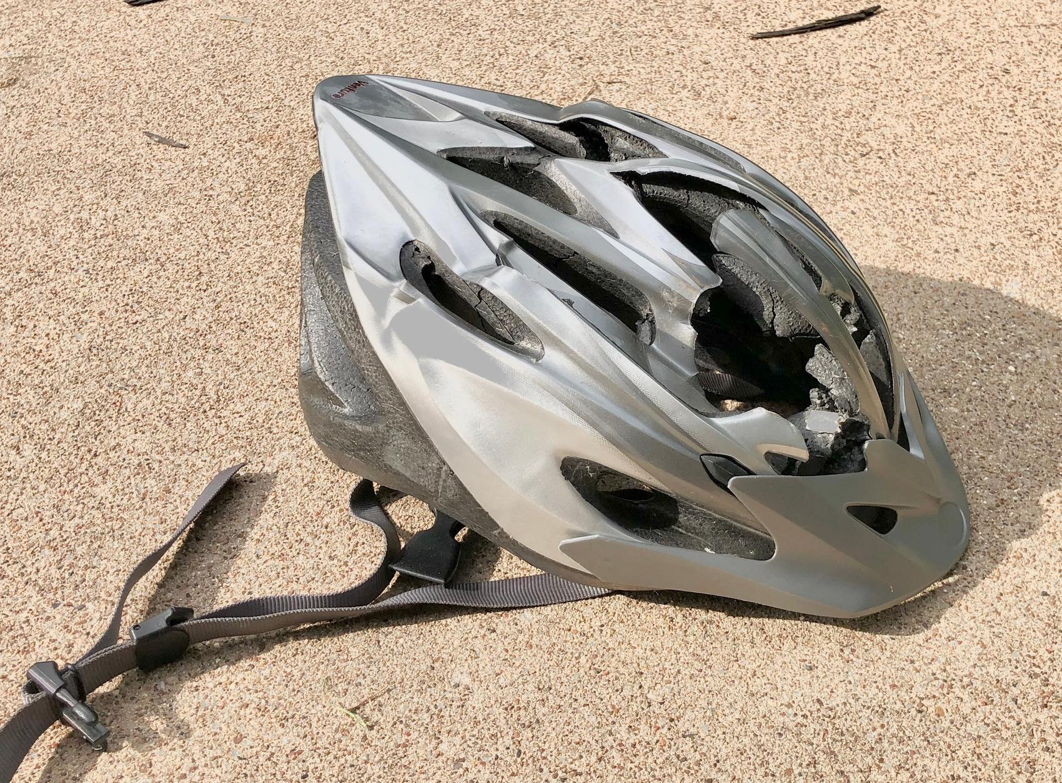 | 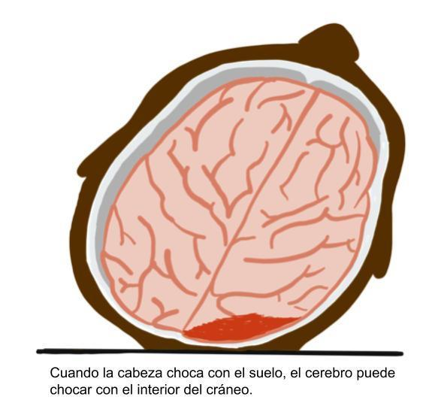
Quizás recuerde que las células nerviosas largas llamadas neuronas son responsables de su sentido del tacto y de enviar mensajes hacia y desde su cerebro y médula espinal. Su cerebro también contiene neuronas. También puede recordar que las neuronas envían señales químicas de un axón de una célula a otra para comunicarse entre sí. La actividad de las neuronas y las conexiones entre las neuronas del cerebro son muy importantes para la formación de la memoria.

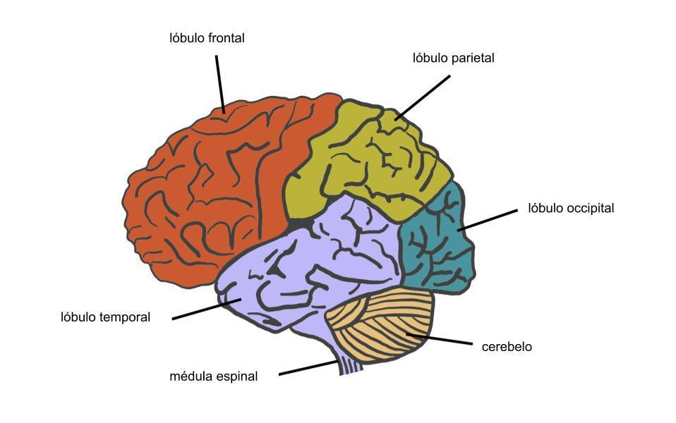 | 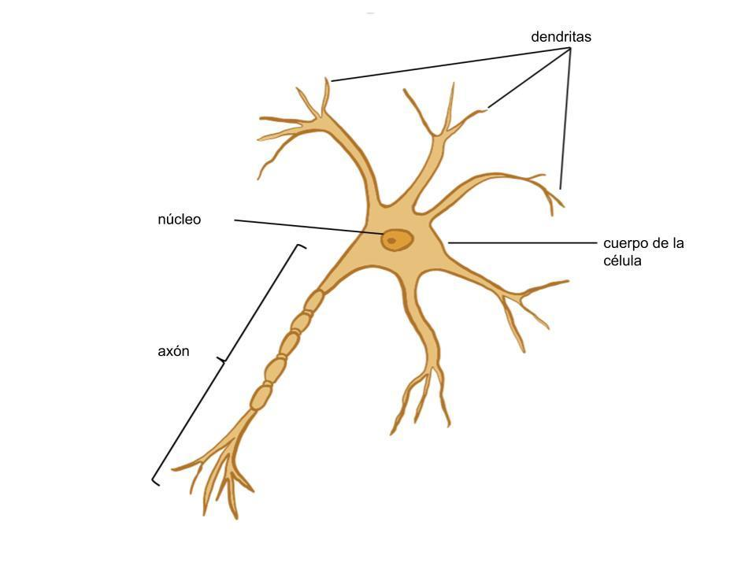
Las fuerzas de contacto con su cabeza pueden transferir energía a su cerebro, haciendo que se tuerce y choque con el interior de su cráneo. Esto puede resultar en una conmoción cerebral. Las fuerzas de contacto con el cerebro pueden causar daño celular. Algunos efectos del daño celular incluyen dolores de cabeza, dificultad para concentrarse y pérdida de memoria. Un impacto en la cabeza que causa una conmoción cerebral puede hacer que las células nerviosas largas que conectan el cerebro se estiren y se rompan. Algunas células nerviosas pueden recuperarse de una lesión, pero las células más gravemente lesionadas pierden su capacidad para enviar señales.

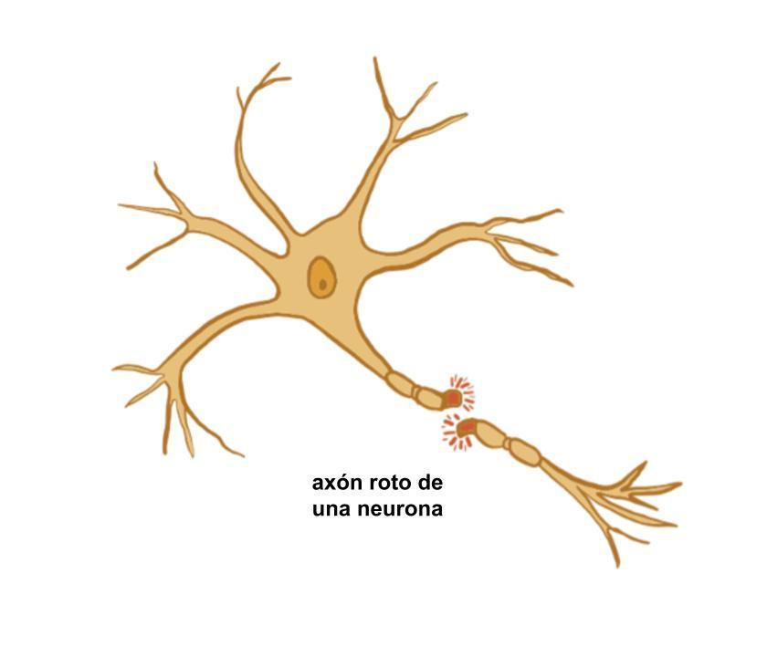

1) ¿Cómo cree que las conmociones cerebrales y el daño de las células nerviosas pueden provocar la pérdida de memoria?

2) ¿Qué podría pasar si una persona tiene múltiples conmociones cerebrales?

Usar un casco durante ciertas actividades, como andar en bicicleta, puede proteger su cerebro de lesiones y reducir la posibilidad de sufrir una conmoción cerebral. Quizás se pregunte por qué los cascos se ven así. El grosor y la forma de todos los cascos están diseñados expresamente para proteger su cerebro de las fuerzas de impacto causadas por las colisiones. Los cascos diseñados específicamente para ciclistas son un equipo de seguridad importante que puede proteger su cerebro. De hecho, usar un casco puede reducir la cantidad de fuerzas máximas en el cráneo y puede conducir a una disminución del 60% en las lesiones graves en la cabeza de los ciclistas que se golpean la cabeza durante caídas o accidentes.

Entonces, ¿qué hace que un casco sea efectivo? La Comisión de Seguridad de Productos para el Consumidor es la agencia reguladora en los Estados Unidos que determina los estándares de seguridad para muchos productos, incluidos los cascos para bicicletas. Hay muchas opciones en cascos y los precios van desde muy caros hasta muy asequibles. Los cascos caros no son necesariamente mejores. Los cascos de bajo costo que cumplen con los estándares de seguridad son buenas opciones para los ciclistas.

Al elegir un casco, siempre debe asegurarse de que esté aprobado por la Comisión de Seguridad de Productos de Consumo. También existen otras consideraciones para los fabricantes de cascos y los ciclistas. Un casco debe:
- ajustarse cómodamente y permanecer en posición cuando se está moviendo,
- tener correas de fácil ajuste,
- ser ligero y cómodo, y
- no bloquear su visión de ninguna manera

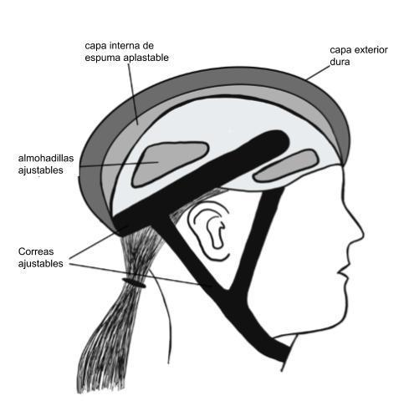
Las empresas quieren cascos para estabilizar su cabeza y su cerebro durante una caída. Pero también quieren que cumplan con los criterios de verse bien para que los consumidores los usen. Echemos un vistazo a la estructura de un casco de bicicleta.

Los cascos tienen cubiertas exteriores duras hechas de materiales livianos como policarbonato o fibra de vidrio. A menudo hay conductos de ventilación en la capa exterior para permitir que el aire fluya sobre la cabeza del ciclista. Esta capa dura puede agrietarse durante una colisión.

Los cascos tienen una capa interior de espuma aplastable. La espuma tiene bolsas de aire diseñadas para aplastarse durante una colisión, ¡pero no demasiado rápido!

3) Los cascos tienen otras características de diseño como correas y almohadillas ajustables para asegurar un ajuste ceñido y estable para muchos tamaños de cabeza diferentes. ¿Por qué es importante un ajuste ceñido y estable?

Si tiene un casco de bicicleta que no cumple con los estándares de seguridad actuales o que no le queda bien, debe reemplazarlo. También debe reemplazar su casco si ha estado en una colisión porque es posible que no lo proteja eficazmente en otra colisión.

4) ¿Por qué las pequeñas grietas en la capa exterior de un casco lo harían inseguro?

5) Si la capa interna de espuma de un casco se aplasta en un lugar, ¿sería peligroso el casco?

